|  |  |  |  |  |
| --- | --- | --- | --- | --- |
| Апта: І  Сабақ №1 | Күні: | | Тренер: депу А. | Өткізілетін орны: Байтере НМ  Қазақ тілі каб.№  Уақыты: 3 сағат  1-сабақ- 1сағ. 30 мин.  2-сабақ- 1сағ. 30 мин. |
| **Тақырыбы:** | **Күн тақырыбы**: Кіріспе: оқыту және оқу әдістемесіне өзгеріс енгізудің қажеттігін негіздеу.  **1-сабақ:** Бірлескен және топтық жұмыс. Топтарда жұмыс жүргізу әдістемесі.  **2-сабақ**:Сыныптағы оқу үдерісі мен ондағы өзгерістерді басқару. Оқыту  және оқу әдістемесіне өзгеріс енгізу қажеттілігін негіздеу. Мұғалімдер мен  оқушылардың көзқарастары. | | | |
| **Мақсаты:** | Мұғалімдер топтық жұмысты ұйымдастыру әдістемесіне талдау жасайды  және ынтымақтастықта оқыту туралы қорытынды шығарады. | | | |
| **Оқу нәтижесі:** | Мұғалімдер топта формалды және сапалы түрде жұмыс істейтіндердің  арасындағы айырмашылықты ескере отырып, шағын топтағы жұмыс  моделін құрады және оқыту мен оқу әдістемесіне өзгеріс енгізу керектігі  жөнінде негіздеме айтады. | | | |
| **Түйінді идеялар:** | Мұғалімдердің бір-бірімен бірлескен жұмысының бірінші сабағын  ұйымдастыру сапасы оқудың бұдан әрі қалай жүретініне түбегейлі әсер  етеді. Осыған байланысты жұмысты сергіту сәтінен (разминка) бастап,  тренерлер сабақтарында қолданатын оқыту мен оқу тәсілдерінің негізінде  тиісті модельді құру арқылы шағын топтардағы жұмысты ұйымдастыру  әдістемесіне мысалдар келтірген маңызды.  ЭЫДҰ есептері мен білім беру саласындағы әлемдік көшбасшы елдердің  нәтижелері негізінде әлемнің қарқынды өзгеруі жағдайында оқушыларға  қойылатын жаңа талаптар жөніндегі түсінігін қалыптастыру. Мектептерге  олардың оқушыларын табысты жұмыс істеуге дайындау және өмірлік  жағдайларда олардың бәсекелестікке қабілеттілігін қамтамасыз ету үшін  инновациялық кәсіби дағдылар мен білімдерді ұсыну. | | | |
| **Оқыту барысы** | | | | |
| **1-сабақ**    5 мин.  10 мин.  10 мин.  10 мин.  10 мин.  30 мин.  15 мин.  **2-сабақ**  15 мин.  30 мин.  30 мин.  15 мин. | | **Тақырыбы: *Бірлескен және топтық жұмыс. Топтарда жұмыс жүргізу әдістемесі.***  **І.** **Зейінді күшейту.**  **1**. Сергітудің А жаттығуы.  «Карусель» — участники образуют два круга, внутренний и внешний, и в ходе самопрезентации каждый человек из внешнего круга общается с каждым человеком из внутреннего круга. (Жаңа жылды қалай қарсы алдыңыз қайда өткіздіңіз?)  **«Шаттық шеңбері»**. Дөңгеленіп тұрайық  Керегені құрайық  Уықтар боп иіліп  Шаңыраққа киіліп  Киіз үйді құрайық.  Міне, сіздермен біз үлкен киіз үйді құрдық. Осы киіз үй сияқты біздің  мектебіміздің қабырғалары мықты болып, шаңырағы биік болсын дегім келеді.  Топқа бөлу (**жүрек**, **ай**, **жұлдыз** суреттер бойынша үш топқа бөліну).  **2**. Сабаққа қатысатын адамдардың психологиялық ахуалын, олардың  мазасыздануының сипаты мен табиғатын анықтау. Тыңдаушылардың  мазасыздығын басуға болатын әдістер мен тәсілдерді іздеу және  шығармашылық жұмыс үшін қажетті атмосфера құру.  Ресурс: «Танысу» сергіту сәтіне арналған жаттығу (Білім беру платформасын  қара). **«Танысайық»** әдістемелік құралды тарату.  **3.** Шағын топта жұмыс істеу ережесі. Өзінше конструкциялау. Топта бірлесіп жұмыс жасауды ұйымдастыру. **«Алтын» ереже (үлгі).**  * Ойымызды ашық айтамыз. * Бір - бірімізді тыңдаймыз.  * «Қол көтеру» ережесін қадағалаймыз. * Бір - бірлеп сөйлейміз. * Мәселенің мәні бойынша сөйлейміз. * Бір - бірімізді ұғынуға тырысамыз. * Өзгелердің сезімін сыйлаймыз. * Құпиялылықты қадағалаймыз. * Уақытша шекараны қадағалаймыз. * Бір - бірімізге сый көрсетеміз (сөзбен, шапалақпен) және т. б.  **І І. Ақпарат.**  **1. Кинометафора.** (видеоүзінді қарап) "How will you teach me in the 21st century?"  **А. *Видеоүзінді жайлы қандай ойда болдыңыздар?***  (тыңдаушылар өз пікірлерін білдіреді).  **Б. *Топтық талқылау***.Өзгеріс не үшін керек?  (тыңдаушылар өз пікірлерін білдіреді).  **ІІІ. Тәжірибе:**  **1. Мига шабуыл:**  Бүгінгі тақырыбымыз: ***Бірлескен және топтық жұмыс. Топтарда жұмыс жүргізу әдістемесі.***  Сұрақ: Құрметті әріптестер, топтық жұмысты қалай түсінесіздер?  Осы сұрақты топта талқыланыз және әрбір топтан бір пікірді білдірсеңіздер.  **2.** Шағын топтарда жұмыс істеу артықшылықтарын түсіндіру және  негіздеу. Топтық жұмысты ұйымдастыру әдістемесі.  Ресурстар:  Таныстырылым: Ынтымақтастық пен өзара әрекеттестіктегі жұмыс (Білім  беру платформасын қара).  Топтық жұмыс туралы нұсқаулық (Білім беру платформасын қара).  • Топтық жұмысты бақылау және бағалау.  Шағын топтарда жұмыс істеудің өзіндік ерекшеліктері.  Ресурс:  Топтық жұмыс туралы нұсқаулық (Білім беру платформасын қара).  Бейнежазба: Ауысып отыратын топтар (Білім беру платформасын қара).  Әлеуметтік өзара әрекеттестікті ұлғайту: топтық жұмыс жүргізу (Білім беру  платформасын қара).  • Бірлескен жұмысқа негізделген тәсіл:  Тыңдаушыларға тренерді таныстыру. Сергіту сәтін орындау.  Ұсынымдар: екі сап құрыңыз, оларды беттестіріп тұрғызыңыз. Әр қайыссы бір бірін мұхият қарап алуға бағыт беріңіз одан жұптар теріс қарап үш зат немесе өздеріні үш нәрселерін өзгертсін белгі бойынша бір – біріне қарама –қарсы қарап жұпқа 20 секундтың ішінде мүмкіндігінше жасырылған немесе өзгеріс кірген үш затты тауып айту керек , сосын қарама-қарсы жаққа кетуді ұсыныңыз.  **3.** Топта жұмыс істеу жөніндегі нұсқаулықпен таныстыру үшін  мұғалімдердің жұп болып жұмыс істеуі. Тиісті нұсқаулық негізінде топтағы жұмыстың тиімділігін арттыру мақсатында мұғалімдердің пікірлерін талқылау және оларға арналған ұсынымдар бойынша шешім қабылдау.  Қосымша оқу: Мұғалімге арналған нұсқаулық.  **Үзіліс 15 мин**.  **Тақырыбы:** ***Сыныптағы оқу үдерісі мен ондағы өзгерістерді басқару. Оқыту***  ***және оқу әдістемесіне өзгеріс енгізу қажеттілігін негіздеу. Мұғалімдер мен***  ***оқушылардың көзқарастары.***  **І.** **Зейінді күшейту.** Жоғары белсенділікті талап ететін жаттығу.  **1**. Сергітудің Б жаттығуы:"Crocodile" (қатысушыларды екі топқа бөлеміз (1,2 сандар арқылы) және парақта жазылған сөздерді топ мүшелері қимыл арқылы табу керек, мысалы:Кинг-конг, Бауырсақ, Сатушы, Ит т.б.  **І І. Ақпарат.**  **1.** Диалогқа көмектесу мақсатында бейнежазбаны көрсету:  http://www.youtube.com/watch?v=rvyP-cwpHN8&feature=colike.  Қосымша CISCO таныстырылымын пайдалану ұсынылады.  Ресурс: Таныстырылым: ХХІ ғасыр дағдылары. XXI ғасыр дағдыларының сипаттамалары. (Білім беру платформасын қара).  Стикер, қалам, флипчартқа арналған қағаз.  ● Мұғалімдердің көзқарастары: төменде көрсетілген ресурстармен  танысыңыздар.  Ресурстар: Мұғалімдер неліктен өзгеруі керек? (Білім беру платформасын қара).  Бейнежазба: «Оқушы үні» (Білім беру платформасын қара).  ● Оқушылардың көзқарасы. Бейнежазбаны қарау.  Ресурстар:  Мінсіз оқушының сипаты (Білім беру платформасын қара).  Әртүрлі бес елдегі мінсіз оқушының сипаттамасы (Білім беру платформасын  қара).  **ІІІ. Тәжірибе:**  **Топтық пікірталас:**  ● Мұғалімдердің құзыретті мұғалім туралы көзқарасы.Қазақстандық  мұғалімдердің құзыретті мұғалім моделі туралы көзқарасын басқа  елдегі мұғалімдердің пікірімен салыстыру.  Бірлескен жұмысқа негізделген тәсіл:  • Бейнежазбалар мен таныстырылымды талқылау үшін ұстаздардың  топтарда бірлесе жұмыс істеуі.  • Әр қатысушы жұптың көргендері мен естігендерінің нәтижесі  бойынша өз сезімдерін сипаттайтын анықтауыштарды айқындауы  және жазуы. Топтағы жұмыстардың қорытындыларын талқылау және  көрсету.  • Қарсы пікір білдіретін әріптестер үшін және ойлану қажеттілігін  дәлелдеу және әріптестердің XXI ғасыр дағдыларына қойылатын  талаптарға қол жеткізу мақсатында оқыту және оқу тәжірибесіне  өзгерістер енгізу үшін постер немесе PowerPoint форматында  таныстырылым әзірлеу.  **ІV.** **Кері байланыс:**  Рефлексия «Мен үшін бүгін ... құнды болды, себебі ...» .Өзімнің жеке ойым бойынша ...  А.топтық жұмыс туралы түсінік алдым.  В.топтық жұмысты бұрыннан білемін.  С.мен үшін жаңалық емес  Д.Ештеңеде түсінген жоқпын  2.Сізге коучинг сессияда не кедергі болды?  А.Білімім.  Б. Уақыт.  С.Тілек.  Д.әріптестерім.  3.Коучинг сессияда қыйыншылықтарды жеңуге кім көмек берді?  А.әріптестерім  Б.Коуч.  С.бейне роликтер.  Д.Ешкімде. | | |

**Синквейн** француздың «бес» деген сөзінен шыққан, яғни бес жолды өлең жазу әдісі.  
- Бірінші жолда- тақырып бір сөзбен беріледі (зат есім)  
- Екінші жолда- тақырып екі сөзбен сипаттау (сын есім)  
- Үшінші жолда- тақырыпқа қатысты қимыл атауынан үш сөз жазу. (етістік)  
- Төртінші жолда- тақырып мәнін ашатын бір синоним сөз  
- Бесінші жолда-4 сөзден тұратын бір сөйлем.

Синквейн стратегиясын қолданып параққа жазады

**Тренер рефлексиясы**

***Тыңдаушылар саны – ( 16)***

1-ші сабақ 13.10.2016ж күні өтті.

**Күн тақырыбы**: Кіріспе: оқыту және оқу әдістемесіне өзгеріс енгізудің қажеттігін негіздеу.

**1-сабақ:** Бірлескен және топтық жұмыс. Топтарда жұмыс жүргізу әдістемесі.

**2-сабақ**:Сыныптағы оқу үдерісі мен ондағы өзгерістерді басқару. Оқыту

және оқу әдістемесіне өзгеріс енгізу қажеттілігін негіздеу. Мұғалімдер мен

оқушылардың көзқарастары.

**Мақсаты:** Мұғалімдер топтық жұмысты ұйымдастыру әдістемесіне талдау жасайды

және ынтымақтастықта оқыту туралы қорытынды шығарады.

**Оқу нәтижесі:** Мұғалімдер топта формалды және сапалы түрде жұмыс істейтіндердің арасындағы айырмашылықты ескере отырып, шағын топтағы жұмыс моделін құрады жіне оқыту мен оқу әдістемесіне өзгеріс енгізу керектігі жөнінде негіздеме айтады.

**Түйінді идея**: Мұғалімдер топта формалды және сапалы түрде жұмыс істейтіндердің арасындағы айырмашылықты ескере отырып, шағын топтағы жұмыс моделін құрады жіне оқыту мен оқу әдістемесіне өзгеріс енгізу керектігі жөнінде негіздеме айтады.

Мұғалімдердің бір-бірімен бірлескен жұмысының бірінші сабағын ұйымдастыру сапасы оқудың бұдан әрі қалай жүретініне түбегейлі әсер етеді.

1 сабақ 3 сағатқа шақталды. 1-сабақ екі бөлімнен тұрады:

**1-сабақ:** Бірлескен және топтық жұмыс. Топтарда жұмыс жүргізу әдістемесі.

**2-сабақ**:Сыныптағы оқу үдерісі мен ондағы өзгерістерді басқару. Оқыту

және оқу әдістемесіне өзгеріс енгізу қажеттілігін негіздеу. Мұғалімдер мен

оқушылардың көзқарастары.

Мектепішілік курсты Ақтау қ. ПШО филиалының директоры Қ Боранбаева ашты. Өз сөзінде тыңдаушыларды "Тәжірибедегі рефлексия" жалпы білім беретін мектептердегі педагог кадрларының кәсіби даму бағдарламасы бойынша курс оқуларының басталуымен құттықтады. Мұғалімдерге еңбектерінде табыс тілеп, курс бойынша алған білімдерін сабақтарда қолданып биіктерден көріне берулеріне тілек білдірді.

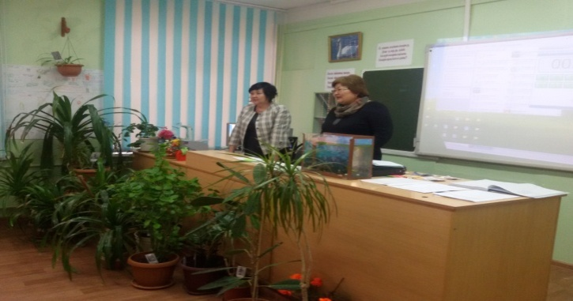 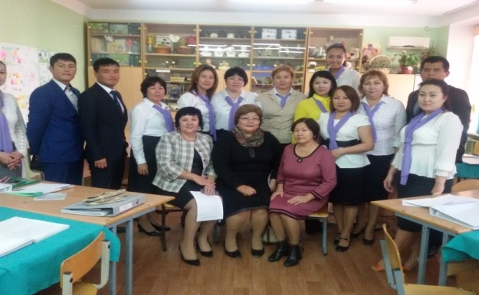

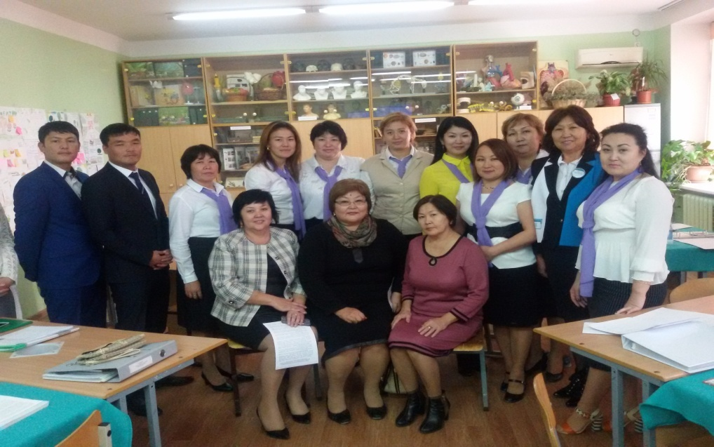

Зейінді күшейту мақсатында «Карусель» сергіту жаттығудан бастадым. Екі шеңбер құрып мұғалімдер бір-біріне Жазғы демалысты қайда өткіздіңіз? деп сұрақ қойып жауап алды. Осы сергіту сәті барысында ұстаздардың көңіл-күйлері көтеріңкі жағдайда болғаны байқалды. Сергіту сәті «Шаттық шеңбері» ойынымен жалғастырылды.

Дөңгеленіп тұрайық

Керегені құрайық

Уықтар боп иіліп

Шаңыраққа киіліп

Киіз үйді құрайық.

Міне, сіздермен біз үлкен киіз үйді құрдық. Осы киіз үй сияқты біздің мектебіміздің қабырғалары мықты болып, шаңырағы биік болсын дегім келеді деп тыңдаушыларды суреттер бойынша үш топқа бөлдім: жүрек, ай, жұлдыз

  

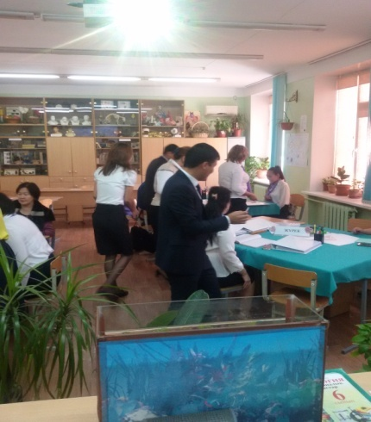 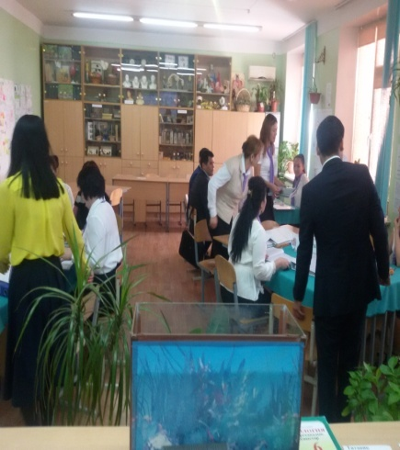 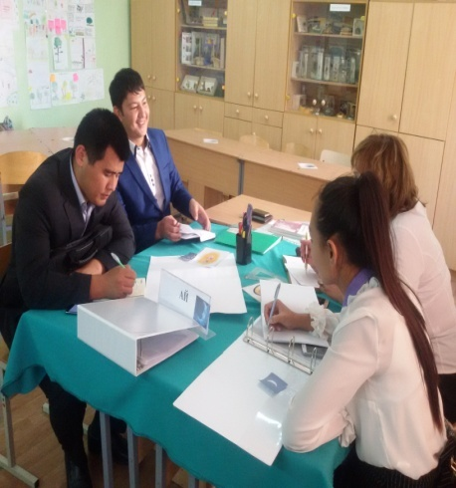

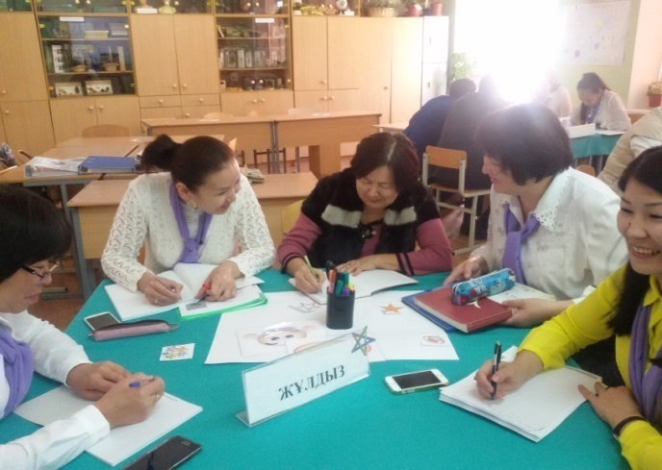 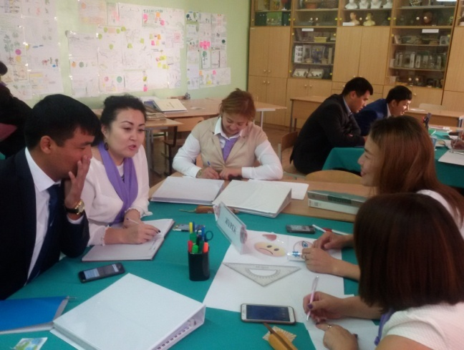

**Топқа бөлу сәті**

Әрбір топ топ ережесін шығарып топ атауына байланысты 4 жол өлең шығарды. Топтар арасында ынтымақтастық атмосферасы орнады. "How will you teach me in the 21st century?"видеоүзінді жайлы қандай ойда болғадықтары туралы өз ойларын білдірді. Өзгеріс не үшін керек? сұрағы топтарға беріліп тыңдаушылар өз пікірлерін білдіреді.

Шағын топтарда жұмыс істеу артықшылықтарын түсіндіріліп топтық жұмысты ұйымдастыру әдістемесі ұсынылды. Ресурстар ретінде "Ынтымақтастық пен өзара әрекеттестіктегі жұмыс" таныстырылымы ұсынылды. Топ мүшелері топтық жұмысты бақылау және бағалау, шағын топтарда жұмыс істеудің өзіндік ерекшеліктері тулары өз ойларын ортаға салды.

Тыңдалым деңгейі мен белсенділік деңгейі жоғары болды, тыңдаушылар талдау барысында кезекпен сөйледі, өйткені алдыңғы сабақта «өзгенің пікір айтуына мүмкіндік берілсе жақсы болар еді» деген ұсыныс ықпал етті. Ситуациядан шығу мүмкіндігі басым, өзі ой қорыта алады, өте салмақты болғанмен, соңғы нүктені қойып отырады, қай тапсырманы да орындауға әзір, сындарлы жауап бере білді, диалог кезінде өзінің әртістік қабілетінің зор екендігі танылды, слайд жасауда эстетикалық жағына мән беретіндігімен көзге түсті. Топ мүшелері өте белсенді, позитивті әрі оптимистік табиғатының арқасында сабақ бойына белсенділігі мен эмоциясы қарқынды болды, диалог кезінде негізгі рөлді тамаша сомдады. Кері байланыс кезінде сергіту жаттығуының қазақша нұсқалары әзірленсе деген ұсыныс айтылды, сабақтағы эмоция сары түске сәйкес келді, дос дауысы қолданылды.

2-сабақ тақырыбы: Сыныптағы оқу үдерісі мен ондағы өзгерістерді басқару. Оқыту

және оқу әдістемесіне өзгеріс енгізу қажеттілігін негіздеу. Мұғалімдер мен

оқушылардың көзқарастары. Зейінді күшейту мақсатында жоғары белсенділікті талап ететін жаттығу сергітудің Б жаттығуы:"Crocodile" енгіздім. Сәтті болды. Диалогқа көмектесу мақсатында XXI ғасыр дағдыларының сипаттамалары бейнежазбаны көрсетілді. Әртүрлі бес елдегі мінсіз оқушының сипаттамасы материалы беріліп топтық пікірталас кезінде мұғалімдер өз ойларын ортаға салды.

Кері байланыс сол күнгі сабақта таныс болған «Қосу, алу, қызықты» тәсілімен жақсы алынды. Соңында әріптестер өзін-өзі бағалай білді, шынайылықты сақтады. Ешқандай қиналыс болған жоқ, себебі олар сабақтың бар бөлімінде бірлікте ешбіреуі қалыс қалмай атсалысты.

